**Информация к проекту решения по заявлению:**

**1.4. ООО СЗ «Ельцовский»**

**Земельный участок:**

кадастровый номер **54:35:032795:39**;

местоположение:Российская Федерация, Новосибирская область, г. Новосибирск, **Заельцовский район**,   
ул. Ельцовская; площадь 2556 кв.м.;

(планшет 1122).

**Зонирование:** Зона делового, общественного и коммерческого назначения (ОД-1), Подзона делового, общественного и коммерческого назначения с объектами различной плотности жилой застройки (ОД-1.1)

**Заявленные требования:** *в части:*

*уменьшения минимального отступа от границ земельного участка, за пределами которого запрещено строительство зданий, строений, сооружений, с 3 м до 0 м (блок - секций № 14, № 15) со стороны земельных участков с кадастровыми номерами 54:35:000000:11567, 54:35:032795:40; 54:35:032795:38 в габаритах проектируемого объекта капитального строительства;*

*уменьшения предельного минимального количества машино-мест для стоянок индивидуальных транспортных средств до 0 машино-места в границах земельного участка;*

*увеличения предельного максимального коэффициента плотности застройки земельного участка для объекта капитального строительства до 5,99;*

*увеличения максимального процента застройки в границах земельного участка с 40 % до 59 %;*

*уменьшения предельного минимального размера площадок для игр детей, отдыха взрослого населения, занятий физкультурой, хозяйственных целей и озеленения для объекта капитального строительства в границах земельного участка с 2145,12 кв. м до 60 кв. м.*

**Обоснование согласно заявлению:** *в связи с тем, что размер земельного участка меньше установленного градостроительным регламентом минимального размера земельного участка и фактическое расположение объекта капитального строительства являются неблагоприятными для застройки*

**Планируется: завершение строительства блок - секций № 14, 15 многоквартирного жилого дома с помещениями общественного назначения, подземной многоуровневой автостоянкой**

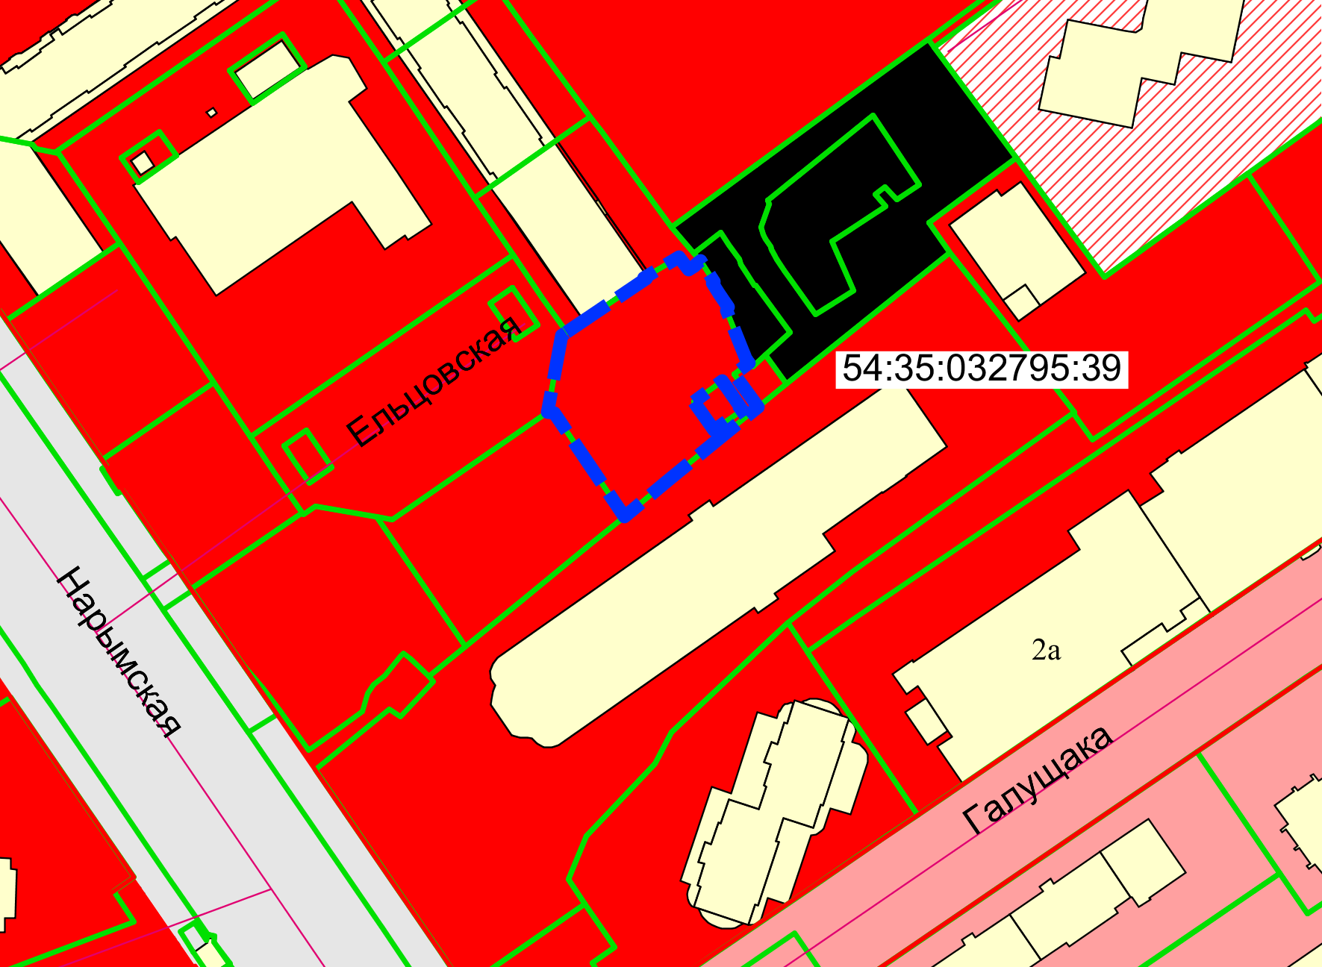

0 м

**54:35:032795:38**

**54:35:000000:11567**

**ОД-1.1**

**54:35:032795:40**

0 м

Приложения к заявлению: